明志科技大學教學卓越TAKE提昇計畫 活動成果

- 子計畫名稱： T A K E 教學中心
- 分項計畫名稱：感性人文空間
- 活動名稱：捻花惹草 美化家園
- 活動日期：96/03/24
- 活動時間：上午09：00至中午12：00
- 活動地點：九期眷舍
- 活動內容：為推動居住環境綠美化工作，藉由活動增進師生之間對校園環境重視，
進而自發性之社區綠美化活動。總務處於96/3/24舉辦捻花惹草美化家
園，活動中邀請眷舍師生一起動手為九期眷舍花台做美化佈置，讓全校教
職員生實地參與校園綠美化工作。
- 主辦單位：總務處
- 活動成效：透過問卷調查中顯示參加師生對此次活動整體安排滿意程度高達95％以
上，有100％願意日後持續參加學校所舉辦的綠美化活動，代表此活動達
到部份宣導效益。
- 活動參與人數：45人
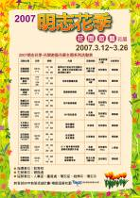  活動名稱：「拈花惹草 美化家園」  活動日期：96年3月24日（星期六）  活動時間：上午09：00至12：00  活動地點：九期眷舍 | 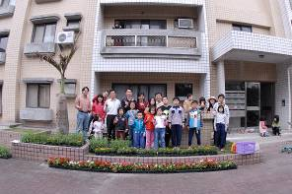  活動名稱：「拈花惹草 美化家園」  活動日期：96年3月24日（星期六）  活動時間：上午09：00至12：00  活動地點：九期眷舍
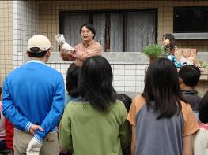  活動名稱：「拈花惹草 美化家園」  活動日期：96年3月24日（星期六）  活動時間：上午09：00至12：00  活動地點：九期眷舍 | 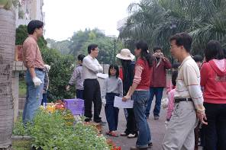  活動名稱：「拈花惹草 美化家園」  活動日期：96年3月24日（星期六）  活動時間：上午09：00至12：00  活動地點：九期眷舍
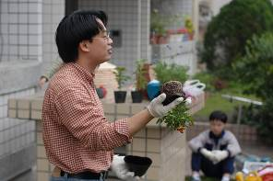  活動名稱：「拈花惹草 美化家園」  活動日期：96年3月24日（星期六）  活動時間：上午09：00至12：00  活動地點：九期眷舍 | 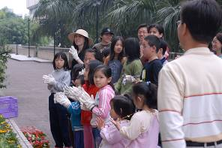  活動名稱：「拈花惹草 美化家園」  活動日期：96年3月24日（星期六）  活動時間：上午09：00至12：00  活動地點：九期眷舍
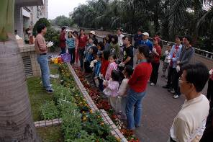  活動名稱：「拈花惹草 美化家園」  活動日期：96年3月24日（星期六）  活動時間：上午09：00至12：00  活動地點：九期眷舍  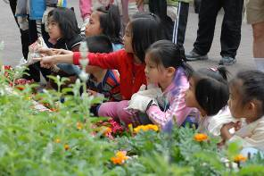  活動名稱：「拈花惹草 美化家園」  活動日期：96年3月24日（星期六）  活動時間：上午09：00至12：00  活動地點：九期眷舍 | 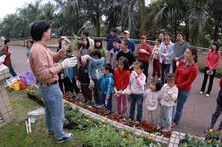  活動名稱：「拈花惹草 美化家園」  活動日期：96年3月24日（星期六）  活動時間：上午09：00至12：00  活動地點：九期眷舍  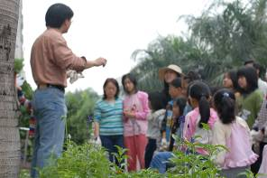  活動名稱：「拈花惹草 美化家園」  活動日期：96年3月24日（星期六）  活動時間：上午09：00至12：00  活動地點：九期眷舍
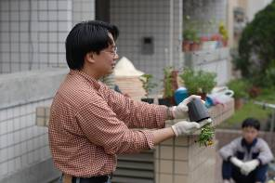  活動名稱：「拈花惹草 美化家園」  活動日期：96年3月24日（星期六）  活動時間：上午09：00至12：00  活動地點：九期眷舍 | 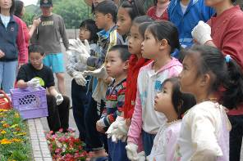  活動名稱：「拈花惹草 美化家園」  活動日期：96年3月24日（星期六）  活動時間：上午09：00至12：00  活動地點：九期眷舍
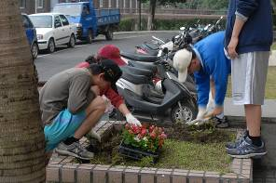  活動名稱：「拈花惹草 美化家園」  活動日期：96年3月24日（星期六）  活動時間：上午09：00至12：00  活動地點：九期眷舍 | 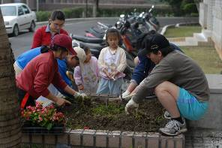  活動名稱：「拈花惹草 美化家園」  活動日期：96年3月24日（星期六）  活動時間：上午09：00至12：00  活動地點：九期眷舍
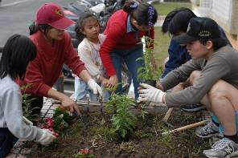  活動名稱：「拈花惹草 美化家園」  活動日期：96年3月24日（星期六）  活動時間：上午09：00至12：00  活動地點：九期眷舍 | 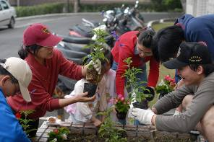  活動名稱：「拈花惹草 美化家園」  活動日期：96年3月24日（星期六）  活動時間：上午09：00至12：00  活動地點：九期眷舍
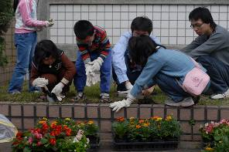  活動名稱：「拈花惹草 美化家園」  活動日期：96年3月24日（星期六）  活動時間：上午09：00至12：00  活動地點：九期眷舍 | 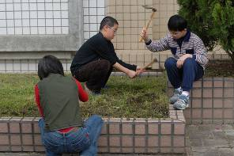  活動名稱：「拈花惹草 美化家園」  活動日期：96年3月24日（星期六）  活動時間：上午09：00至12：00  活動地點：九期眷舍
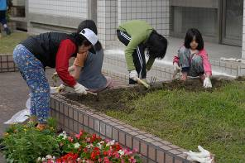  活動名稱：「拈花惹草 美化家園」  活動日期：96年3月24日（星期六）  活動時間：上午09：00至12：00  活動地點：九期眷舍 | 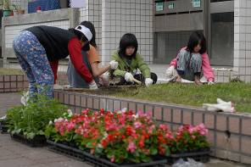  活動名稱：「拈花惹草 美化家園」  活動日期：96年3月24日（星期六）  活動時間：上午09：00至12：00  活動地點：九期眷舍
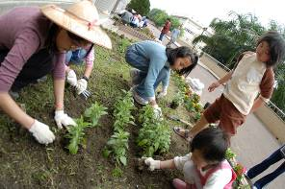  活動名稱：「拈花惹草 美化家園」  活動日期：96年3月24日（星期六）  活動時間：上午09：00至12：00  活動地點：九期眷舍 | 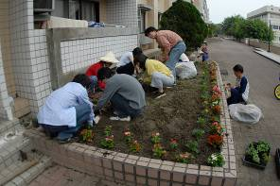  活動名稱：「拈花惹草 美化家園」  活動日期：96年3月24日（星期六）  活動時間：上午09：00至12：00  活動地點：九期眷舍
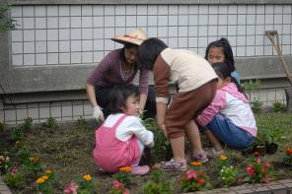  活動名稱：「拈花惹草 美化家園」  活動日期：96年3月24日（星期六）  活動時間：上午09：00至12：00  活動地點：九期眷舍 | 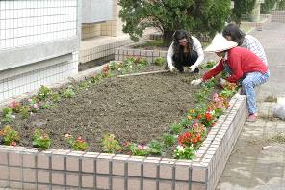  活動名稱：「拈花惹草 美化家園」  活動日期：96年3月24日（星期六）  活動時間：上午09：00至12：00  活動地點：九期眷舍
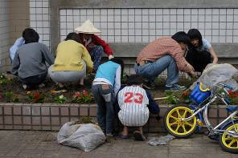  活動名稱：「拈花惹草 美化家園」  活動日期：96年3月24日（星期六）  活動時間：上午09：00至12：00  活動地點：九期眷舍 | 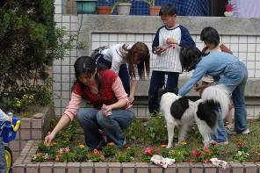  活動名稱：「拈花惹草 美化家園」  活動日期：96年3月24日（星期六）  活動時間：上午09：00至12：00  活動地點：九期眷舍
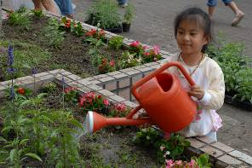  活動名稱：「拈花惹草 美化家園」  活動日期：96年3月24日（星期六）  活動時間：上午09：00至12：00  活動地點：九期眷舍 | 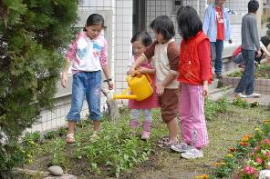  活動名稱：「拈花惹草 美化家園」  活動日期：96年3月24日（星期六）  活動時間：上午09：00至12：00  活動地點：九期眷舍
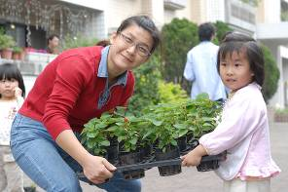  活動名稱：「拈花惹草 美化家園」  活動日期：96年3月24日（星期六）  活動時間：上午09：00至12：00  活動地點：九期眷舍 | 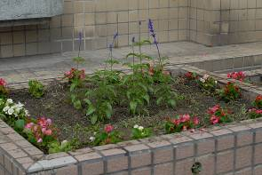  活動名稱：「拈花惹草 美化家園」  活動日期：96年3月24日（星期六）  活動時間：上午09：00至12：00  活動地點：九期眷舍
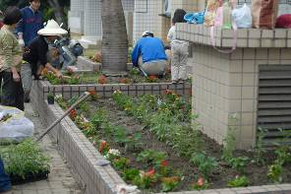  活動名稱：「拈花惹草 美化家園」  活動日期：96年3月24日（星期六）  活動時間：上午09：00至12：00  活動地點：九期眷舍 | 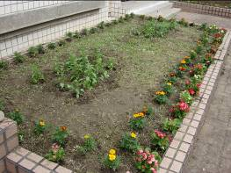  活動名稱：「拈花惹草 美化家園」  活動日期：96年3月24日（星期六）  活動時間：上午09：00至12：00  活動地點：九期眷舍

